Obs: A não observância de quaisquer dos itens deste manual pode acarretar na negação da sua solicitação ou mesmo no pagamento para emissão de um novo certificado, por isso pede-se ler o mesmo até o fim e seguir rigorosamente todos os passos.

ORIENTAÇÕES AOS MAGISTRADOS E SERVIDORES SOBRE OBTENÇÃO DO CERTIFICAÇÃO DIGITAL.

Manual do Usuário
Sistema/Ferramenta: Certificação Digital
Versão do Sistema/Ferramenta: Certisign

BELÉM, 2017
- SOLICITAÇÃO DE CERTIFICADO DIGITAL
  - O procedimento para a SOLICITAÇÃO DE 1ª VIA/RENOVAÇÃO dE certificado DEVE ser feito através da Central de Serviços pelo link: http://centralservicos.i.tj.pa.gov.br:8080/caisd/pdmweb.exe .
    - Ele está disponível somente de dentro do tribunal.
  - Uma vez acessado (usando seu login do e-mail funcional), favor clicar em “Abrir Chamado”.

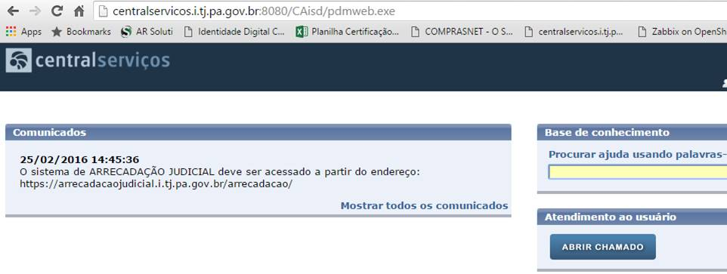
  - O chamado deve ser aberto na categoria Certificação Digital.Primeira Habilitação / Renovação. Em descrição deve ser preenchido o Nome Completo e o E-mail funcional do requerente. Demais campos CPF, Matrícula, DATA DE NASCIMENTO, rg, orgão emissor/eStado devem ser preenchidos.

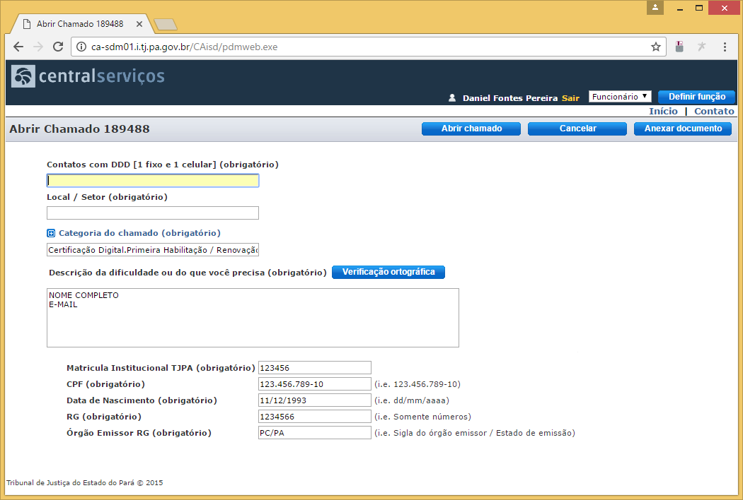
  - UMA VEZ ABERTO O CHAMADO, SERÁ PROVIDENCIADA A AUTORIZAÇÃO, A QUAL SERÁ ENCAMINHADA PARA O E-MAIL FUNCIONAL DO TITULAR DO CERTIFICADO (NÃO PODE SER USADO OS E-MAILS DE COMARCA, VARA, SETOR OU UNIDADE). nÃO HAVENDO E-MAIL FUNCIONAL, O MESMO DEVERÁ SER SOLICITADO ATRAVÉS DE OUTRO CHAMADO TÉCNICO
  - A PREVISÃO DE envio da autorização para o ATENDIMENTO É de até 7 dias úteis.
  - além da autorização, devem ser enviado um e-mail da certiSIGN contendo as instruções para realizar o agendamento.
  - o atendimento só deverá ser feito com o token, sendo os mesmos enviados para as cidades ondem possuem postos de atendimento ficando a cargo do fórum, caso não possuam favor agendar com 20 dias de antecedencia e encaminhar a certificados@tjpa.jus.br o comprovante de agendamento.

Solicitação de Serviços da Secretaria de informática / Central de Serviços de Tecnologia:
Portal Interno: http://centralservicos.i.tj.pa.gov.br:8080/CAisd/pdmweb.exe Acesse com seu usuário e senha de Rede, Libra ou E-mail.
Telefone: (91) 3289-7100

